Lisa nr 1
KINNITATUD
Kose Vallavolikogu
28.03.2013
otsusega nr 184

SELETUSKIRI KOSE JA KÕUE VALLA HALDUSTERRITORIAALSE KORRALDUSE MUUTMISE VAJADUSE PÕHJENDUSE, TERRITOORIUMI SUURUSE JA ALALISTE ELANIKE ARVU KOHTA
Seletuskiri on Kose ja Kõue ühinemislepingu lahutamatuks osaks, mida võetakse arvesse Lepingu tõlgendamisel.
Haldusterritoriaalse korralduse muutmise vajaduse põhjendus ja eesmärgid.
Kose ja Kõue valla ühinemise algatas Kose vald. Kose Vallavolikogu 22.02.2012 otsus nr 128 „Ettepanek haldusterritoriaalse korralduse ja piiride muutmise kohta“, millega tehti Kõue vallale ettepanek alustada läbirääkimisi kahe valla ühinemiseks. Kõue Vallavolikogu nõustus Kose ettepaneku läbirääkimisteks ja võeti vastu Kõue Vallavolikogu 21.03.2012 otsus nr. 135 „Haldusterritoriaalse korralduse muutmise algatamisega nõustumine“.
Ühinemisläbirääkimiste pidamiseks on mõlema liituva vallavolikogu poolt moodustatud kolm 10-ne liikmelist komisjoni.
Juhtkomisjon
Kose valla esindajad: Vello Jõgisoo, Astrid Ojasoon, Margus Proos, Ellen Pärm ja Uno Silberg. Kõue valla esindajad 19.04.2012-30.11.2012: esimees Juri Kovalevski, liikmed: Ott Valdma, Andrus Padar, Taimar Lossmann, Aino Simson.
Kõue valla esindajad alates 20.12.2012: esimees Lauri Ligi, liikmed: Ott Valdma, Tea Kotkas, Andrus Padar, Juri Kovalevski.
Volituste ulatus- tegeleb nime, piiri, esindatuse, struktuuri, eelarve ja majandusalaste küsimustega. Samuti arenguliste dokumentide (valdkondlikud arengukavad, planeeringud) harmoniseerimisega. Paneb kokku ühise arengukava koos investeeringute kavaga ja koostab ühinemislepingu projekti. Juhib ühinemisläbirääkimisi.
Hariduskomisjon
Kose valla esindajad: Vello Jõgisoo, Timo Nikitin, Aivar Pohlak, Eha Sepp ja Liivi Siht.
Kõue valla esindajad 19.04.2012-30.11.2012: esimees Andres Õis, liikmed: Juri Kovalevski, Ott Valdma, Tiiu Lõoke, Monika Mikiver.
Kõue valla esindajad alates 22.01.2013: esimees Sirje Saulep, liikmed: Tiiu Jalg, Tiiu Lõoke, Katti Muru, Andrus Padar.
Volituste ulatus- tegeleb hariduse, huvitegevuse, huvihariduse, kultuuri, spordi, külade arengu ja noorsootöö küsimustega.

Sotsiaalkomisjon
Kose valla esindajad Tiiu Karner, Eerika Kesküla, Anu Mesila, Astrid Ojasoon ja Merike Pihla.
Kõue valla esindajad 19.04.2012-30.11.2012: esimees: Külli Sangla, liikmed: Anne Ermel, Tiiu Jalg, Ott Valdma, Sirje Saulep.
Kõue valla esindajad alates 22.01.2013: esimees: Sirje Saulep, liikmed: Andres Õis, Tiiu Jalg, Merike Ulrich, Rita Männisalu.
Volituste ulatus- tegeleb sotsiaalvaldkonna küsimustega.

Ühinemisläbirääkimiste paremaks korraldamiseks kasutati nõustaja abi, kelleks oli Konsultatsiooni- ja koolituskeskus Geomedia konsultant Rivo Noorkõiv.

Ühinemise oluliseks eelduseks on Kose ja Kõue valdade ajalooline side. Mõlema ühineva valla elanikkonna vahel toimub tihe läbikäimine. Analüüsinud läbirääkimiste käigus valdade hetkeolukorda, arengutrende, ühinemise võimalikke positiivseid ning negatiivseid mõjusid, jõuti järgmistele järeldustele:
- Kose ja Kõue valdade ühinemiseks on täidetud järgmised eeldused:
- valdadel on ühine väljakujunenud majandusruum ja omavahel seotud infrastruktuur, mida juba täna kodanikud kasutatavad olenemata elukohast;
- ühinevate valdade vahel on toimiv koostöö ning ühistegevus;
- valdade ühinemine toimub omaaegse kihelkonna piirides, valdadel on ühine kultuuriline identiteet ning sarnane kultuurilis-ajalooline taust.
- Olemasolev haldusterritoriaalne korraldus seab järgmised piirangud:
- valdade piiratud finantsid ei võimalda palgata kõiki vajalikke spetsialiste ega kasutada olemasolevaid arenguvõimalusi;
- valdade eelarved ei võimalda piisavalt investeeringuid ega suuremate projektide omafinantseeringute katmist;
- vallad osutavad vastastikku teenuseid, mis toob kaasa tarbetu omavahelise arvlemise;
- ühe valla elanike elukvaliteet sõltub teise valla teenustest, samas puudub teenuse saajatel võimalus teenuste korraldamisel kaasa rääkida.
- Ühinemine loob eeldused järgmiste positiivsete muudatuste saavutamiseks:
- valla pakutavate avalike teenuste kvaliteedi parandamine;
- valla pakutavate teenuste sügavam spetsialiseerumine;
- eelarveliste vahendite tõhusam kasutamine;
- valla haldussuutlikkuse, finantssuutlikuse ja konkurentsivõime kasv;
- valla haridussüsteemi jätkusuutlikkus;
- valla ühistransporditeenuse kättesaadavuse paranemine;
- valla külaliikumise elavnemine ja toetamine;
- valla juhtimistruktuuri tõhustamine.
- Ühinemise tulemusena võivad kaasneda järgmised negatiivsed muudatused:
- avalike teenuste kättesaadavuse halvenemine kaugemates piirkondades;
- valla mõnede osade ebaproportsiaalne esindatus volikogus;
Nimetatud ohtude ärahoidmiseks on soovitav:
- säilitada valla teeninduspunkt Ardus;
- olla ise aktiivne ja võtta osa otsustusprotsessist.

Ühinemisega taotlevad liituvad pooled järgmisi perspektiivseid eesmärke:

- Teedevõrgu parandamine.
- Kergliiklusteede rajamine.
- Tänavavalgustuse tagamine.
- Ühistranspordi kättesaadavuse parandamine.
- Vee- ja kanalisatsiooni infrastruktuuri parandamine.
- Soojamajanduse üleviimine alternatiivküttele.
- Jäätmemajanduse korraldamine.
- Heakorra hoidmine.
- Kvalifitseeritud ja eriharidusega personali pidev olemasolu ja motiveerimine.
- Hariduse kättesaadavuse tagamine ja infrastruktuuri korrastamine.
- Kultuurialase infrastruktuuri korrastamine.
- Valdade olemasolevate traditsioonide jätkamine. Noorte, väärikate ning aktiivsete kodanike tunnustamine.
- Aktiivse külaliikumise säilitamine ja edendamine.
- Olemasolevate kultuuriasutuste võrgu säilimine.
- Huvihariduse ja –tegevuse toetamine ning vastava infrastruktuuri korrastamine.
- Noorte ja laste vaba aja võimaluste laiendamine.
- Sotsiaalhoolekande koostöövõrgustiku ühtlustamine.
- Elukvaliteedi parandamine sotsiaalse infrastruktuuri ja avalike teenuste järjepideva arendamise kaudu.
Täpsem selgitus iga eesmärgi kohta on ühinemislepingus.

Elanike küsitlus

Kose ja Kõue vallad korraldasid elanike küsitlused 16. – 18. november 2012. Eelnevalt tutvustati ühinemise eesmärke, ohte ja lahendusi kümnel rahvakoosolekul. Ühinemislepingu eelnõu avaldati mõlema valla ajalehes ja veebilehekülgedel. Rahvakoosolekutest tehti otseülekanne internetis aadressil www.livestream.com/AKLK. Koosolekute salvestised on samal aadressil ka järelvaadatavad.
Elanike küsitlus toimus selleks vallavolikogude ja vallavalitsuste poolt kehtestatud kordade alusel kuues piirkondlikus komisjonis. Elanikele väljajagatud küsitluslehed olid identsed mõlemas ühinevas vallas.
Elanike küsitluse tulemused olid järgmised:

Kose vald
Hääleõiguslike kodanike arv: 4477
Küsitlusest võttis osa: 219 inimest 4,89 %
Ühinemise poolt: 170 inimest 77,63 %
Ühinemise vastu: 48 inimest 21,92 %

Kõue vald
Hääleõiguslike kodanike arv: 1315
Küsitlusest võttis osa: 464 inimest 35,3%
Ühinemise poolt: 258 inimest 55,6 %
Ühinemise vastu: 204 inimest 43,9 %

Rahvas

Kose vallas ja Kõue vallas kokku elas 2013. aasta alguse seisuga rahvastikuregistri andmetel 7314 inimest, nendest 78% (5725 inimest) elab Kose vallas ja 22% (1589 inimest) Kõue vallas. Kose ja Kõue vallas on kokku 58 küla ja 5 alevikku. Kose valla keskuseks on üle 2000 elanikuga Kose alevik, piirkondlikuks keskuseks ligi 900 elanikuga Kose-Uuemõisa alevik, suuremateks keskusteks on ka Ravila alevik ning Oru ja Vardja külad. Kõue vallas on kaks suuremat keskust – ligi 600 elanikuga Ardu alevik ja 300 elanikuga Habaja alevik. Kõue valla territoorimil asuvad külad on väikesed, 24 külas elab alla 25 inimese. Kose valla külades elab keskmiselt 100 elanikku. Ülevaate kahe valla suuremate keskuste ja asulate paiknemisest annab joonis 1.

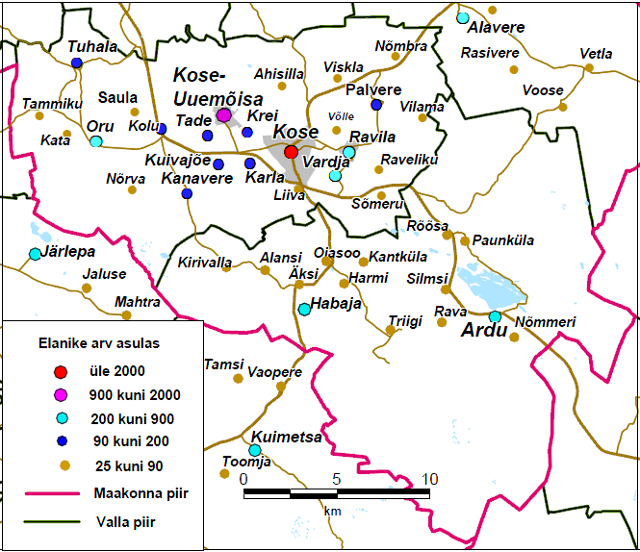

Joonis 1. Kose ja Kõue valla asustus

Kose ja Kõue valla rahvastiku soolis-vanuselises koosseisus 2012. aasta seisuga on sarnasusi: mõlemas vallas on põhikooliealiste laste vanuserühmad (vanus 10-14) oluliselt väiksemad kui neile eelnenud vanuserühmad. Eriti väiksearvuline on 10-14-aastaste vanusegrupp Kõue vallas (kokku 71), sellest vanusegrupist on väiksemaarvulised vaid 75-79 ja üle 80-aastate vanusegrupid. Kose vallas 10-14-aastaste laste arvu vähenemine teiste vanusgruppidega võrreldes nii suur ei ole. Samal ajal on mõlemas vallas suurimaks vanusegrupiks 20-24-aastased. Positiivne on viimastel aastatel laste arvu suurenemine mõlemas vallas. Erinevusteks rahvastiku soolis-vanuselises koosseisus on Kõue vallas suur eakate arv vanuses 70+ ning väiksearvuline 30-34 vanusegrupp, Kose vallas on eakate arv vanusegruppides jaotunud ühtlasemalt ning 30-34 vanusegrupis olulist elanike arvu vähenemist ei ole.

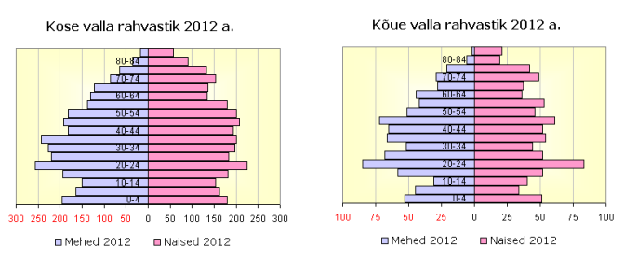

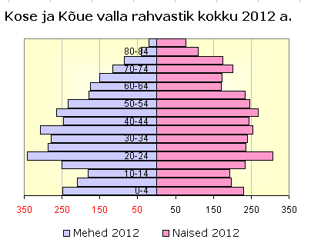
Joonis 2. Rahvastikupüramiidid (Kose ja Kõue vallas ja vallad kokku (Allikas: Rahvastikuregister, seisuga 01.01. 2012)

Territoorium

Ühinevate valdade territooriumi suuruseks on:
Kose vald 237,33 km2
Kõue vald 295,50 km2
Kokku 532,83 km2

